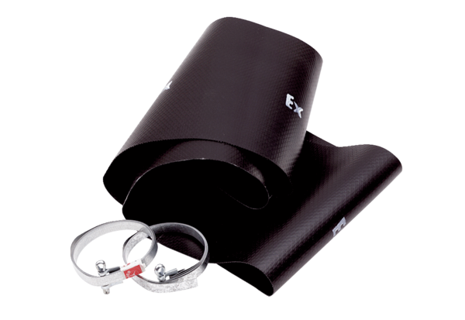Pružná manžeta EL 45 ExObsah dodávky: 1 kusSortiment: C
Typové číslo: 0092.0236Výrobce: MAICO

